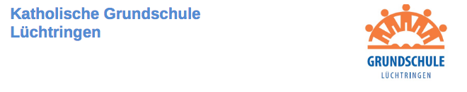

Lüchtringen, 23.01.2021

Liebe Eltern der Klasse 1,

am Montag können Sie wieder die Materialien für die kommende Woche am Haupteingang der Sporthalle abholen. Wir möchte Sie bitten die Mappe mit den gefüllten Arbeitsblättern mitzubringen, die Ihre Kinder in der letzten Woche erhalten haben.

Abholzeiten der Unterrichtsmaterialien am Montag, dem 25.01.2021

Uhrzeiten
9.00 - 9.15 Uhr | Pana, Raphael, Damian, Lion, David
9.15 - 9.30 Uhr | Jost, Malte, Felix, Elena,
9.30 - 9.45 Uhr | Ricardo, Laura Marie, Jawad,
9.45 – 10.00 Uhr | Ruger Marie, Isabella, Mats, Yannis

Diese Abholzeiten werden wir auch an den kommenden Montagen beibehalten. Sollten sich Änderungen ergeben, dann werden wir Sie selbstverständlich informieren.

Alle weiteren Informationen befinden sich in der Mappe.
Die nicht aufgeführten Kinder erhalten ihre Materialien in der Klasse oder nach Absprache über die Kollegin eines Geschwisterkindes.

Sollten Sie Fragen oder Anmerkungen haben, melden Sie sich unter den bestehenden Kontaktdaten.

Vielen Dank für Ihre Unterstützung und bleiben Sie gesund!

Mit freundlichen Grüßen,

F.Held B. Posner J.M. Schuster

